小学校１～４年生対象食育セミナー
小学生・夏休み
クッキングスクール

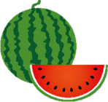

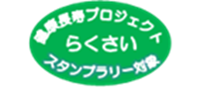
小学生１～２年生は保護者の方と一緒に，３～４年生は自分で自分の食事を作ります。大人も子どもも，「主食･主菜･副菜をそろえたバランスの良い食事」と「お口の健口」は，元気なカラダづくりの秘訣です！
この夏休み，クッキングの体験と，京都の食文化に触れてみませんか。
参加お待ちしています！
♪献立♪
★大原野野菜とチキンのオーブン焼き
～金ごまドレッシングで～
★バターピーナッツ(かぼちゃ)の
和風ポタージュ
★簡単水無月
※献立は変更することが有ります
 | 小学１～２年生クラス | 小学３～４年生クラス
月日 | ７月３１日（火） | ８月１日（水）
場所 | 西京区役所保健福祉センター別館 | 洛西支所保健福祉センター
対象 | 区内在住の小学１～２年生と保護者  （２人１組） | 区内在住の小学３～４年生  （子どものみ）
費用 | 親子1組1,000円（1人500円） | １人５００円
定員 | 先着１２組 | 先着１８名
【時間】10時～1３時
【内容】お話「京都の食文化にふれてみよう！」
「よく噛んで食べよう！」
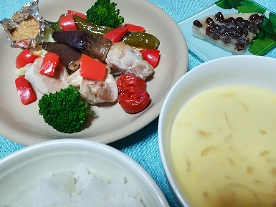
調理実習（お昼ご飯を作ります）
歯みがき指導
【持ち物】エプロン，三角巾，タオル
＊子どもは，お箸，上靴，歯ブラシもお持ちください。
【申込み】7月１７日（火）午前8時30分～
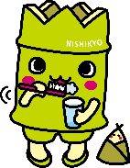
電話でそれぞれの開催場所へお申し込みください。
西京区役所保健福祉センター 健康長寿推進課（☎381・76４3）
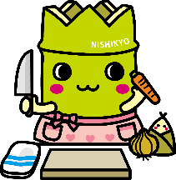
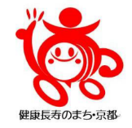
洛西支所保健福祉センター 健康長寿推進課（☎332・8140）
～ 京都市民の目指す姿 ～
主食・主菜・副菜をそろえる等バランスよく食べる
「健康長寿のまち・京都食育推進プラン」から

